Gáz üzemszünet utáni teendők
A TIGÁZ-tól kapott tájékoztatás alapján az üzemszünetet követően ahol nem állna helyre magától a gáznyomás az alábbi lépéseket kell elvégezni.
Ellenőrizni kell a telekhatáron belüli gáznyomás szabályzót és amennyiben szükséges vissza kell állítani alaphelyzetbe a nyomást.
Néhány példa:
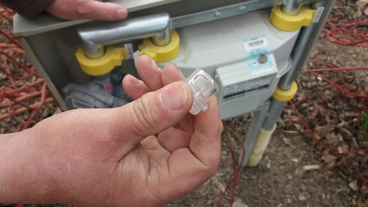 | 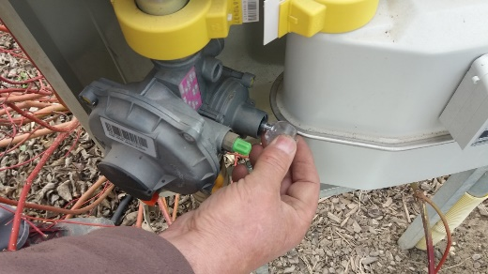 | 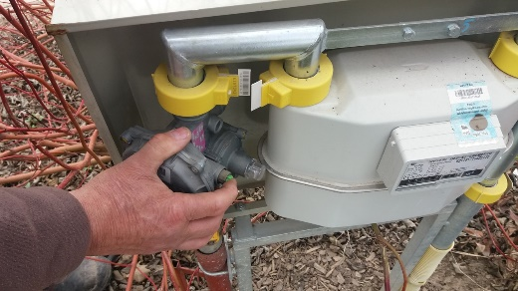
A kis átlátszó műanyag gombot letekerni | Az akasztó füllel kihúzni a gombot | Gombot benyomni
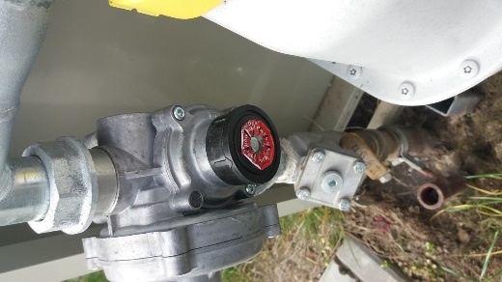
A gombot nyíl irányába kihúzni

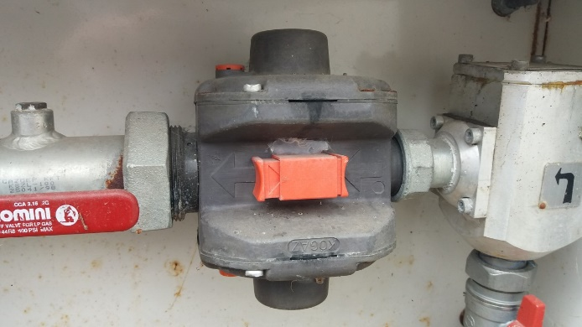
Műanyag gombot nyíl irányába nyomni

További információk az alábbi linken érhetők el:
https://www.tigaz.hu/kapcsolat/uzemzavar-bejelentes
Telefonszám: 06 80 300 300 (Jelen eset miatt megerősített ügyfélszolgálattal várják a hívásokat)
Amennyiben valaki nem biztos a dolgában inkább forduljon szakemberhez!
A gáznyomás szabályozón kívül előfordulhat, hogy a gázkazánt reset-elni vagy a hibaüzenetet nyugtázni szükséges.

